Kedves Zarándok Testvérek!

Farmasi Gabriella vagyok a Nézsa - Vác szakasz koordinátora. Pár gondolatot, kis beszámolót szeretnék leírni a szombati 1Úton utunkról. Az Úr végtelen nagy kegyelméből, a Szűzanya oltalmával, ragyogó napsütésben indulhattunk útnak. A helyi kisiskolás gyerekek édesanyákért szóló verseit meghallgatva és Rados László atya áldását követően a nézsai Szent Jakab templomból, az édesanyákért való imádságos szívvel. Tizenegy településről, 50 fő indult el. Vizes helyenként sáros terepen haladva. 10,00 órára érkeztünk meg Keszeg település aszfalt útjára, ahol a helyi hívek és az ott becsatlakozók jöttek elénk kereszttel, lobogóval. A Szent Imre templomhoz érvén még többen vártak és imádkoztak, énekeltek velünk. A kegyelem áradt ránk. A templomban Fehér Boglárka énekelte el őseink imáját, köszönet érte. Az 1Úton édesanyákért és a zarándokok imáját követően haladtunk tovább a településen lévő Mária szobor felé. Hugyecz József testvérünk bekapcsolódott utunkba harmonika játékával, Mária énekeket énekelve. A Mária szobor felé tartva újabb helyi zarándokok érkeztek elénk kereszttel. Rados László atya a keresztet a Mária szobornál megáldotta. Ezt követően a találkozások örömteli pillanatait élhettük meg. A helyiek vendégszeretetét tapasztalhattuk meg. A kegyelem áradt és áradt. Pihenőnk alatt csodálatos dalokat hallhattunk a Napvilág együttestől, akik Budapestről érkeztek hozzánk. Dalaik áradtak felénk, mondanivalójuk a szívekig hatolt. Köszönet és hála érte. Keszeg települést a helyiek kíséretével elhagyva, többen hozzánk csatlakozva folytattuk utunkat Kosd felé. Az erdei úton minden alkalommal egy tisztáson szoktunk megpihenni, mely közel van Rád településhez is. A rádi testvérek, a tisztásnál várva minket, érkeztek elénk saját templomuk keresztjével. Szívük minden szeretetével láttak vendégül minket. Házi készítésű, tájjellegű étellel, itallal. Mindez ismét kegyelem. Kis pihenőt követően haladt utunk tovább Kosd település felé. Létszámunk ekkorra már elérte a 60-70 főt. A terepviszonyok miatt kicsit eltértünk a megszokott úttól. Terepi vezetőnk gondoskodása és a helyiek segítőkész hozzáállása segítette szárazabb utunkat. A kosdi kereszt a helyi hívek kíséretében megérkezett elénk. A faluba beérve a már megszokott állomásunk Margitnéni néni háza. Az idős hölgy, szíve minden szeretetével és saját készítésű süteményével, minden évben várja a zarándokokat. Énekkel megköszönve szeretetét, haladtunk tovább a Szent Erzsébet templom felé. A harang szava itt is jelezi, megérkeztek a zarándokok. A helyi plébános úr köszöntése, ima és orgonaszó mellett tudtunk a helyiekkel itt is együtt imádkozni, énekelni. Köszönet és hála érte. A templomkertben láttak vendégül minket. Utunk során minden bizonnyal senki nem éhezett és szomjazott. Ami a legfontosabb, szívünk, lelkünk csordultig telve volt szertettel és hálával. Kosd templomát elhagyva indultunk utunk végállomása felé Vácra. A Székesegyházba érkezés előtt még egy kis kitérőre volt lehetőségünk. Az Úr nagy kegyelméből engedélyt kaptunk a Vác főterén lévő Irgalmasrendi kórházba való látogatásra.
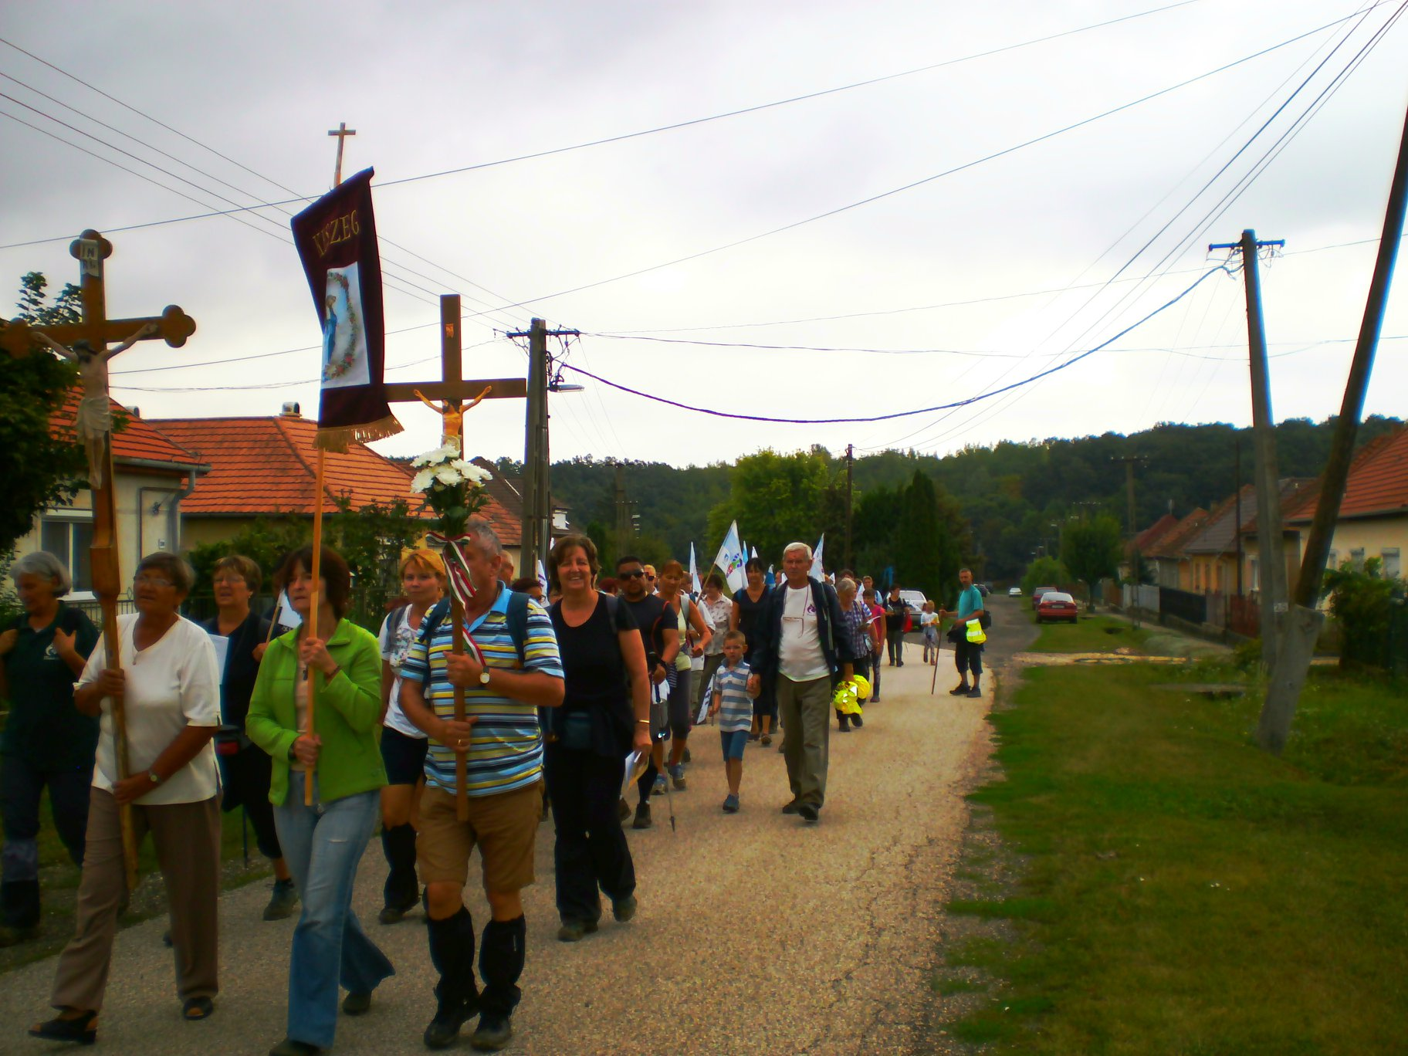

Tettük mindezt azért, hogy imáinkkal, énekünkkel bátorítsuk, erősítsük a teljesen elesett édesanyákat és minden beteget. Hálát adhattunk az ápolókért és orvosokért, akik a kórházba végzik szolgálatukat. Ezt követően indultunk a Székesegyházba, ahol a három irányból érkező 1Úton lévő zarándokok találkoztak. Együtt vonultunk be a napunkat lezáró szentmisére a Székesegyházba.
Köszönet minden résztvevőnek, a szolgálatot bármilyen módon segítő zarándoknak. Dicsőség az Úrnak, hogy sokkal többen lehettünk úton, mint azt testben megtehettük!
Szeretettel üdvözlöm minden koordinátor társamat.
Farmas Gabi

